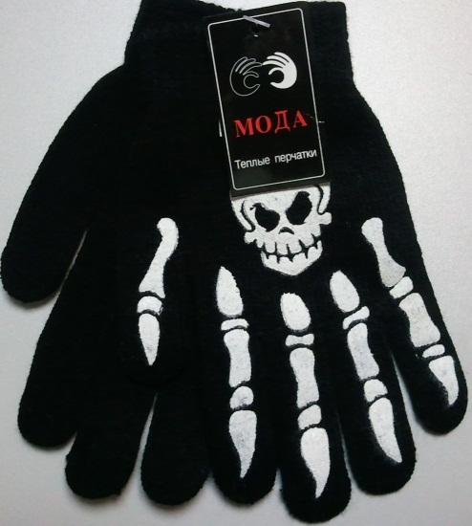
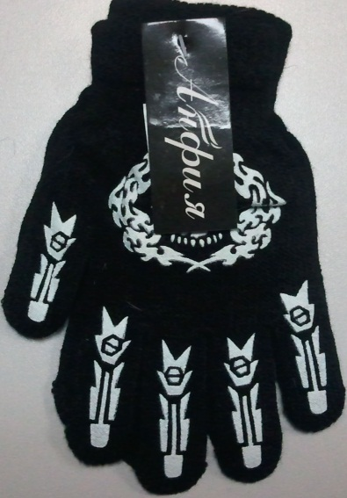
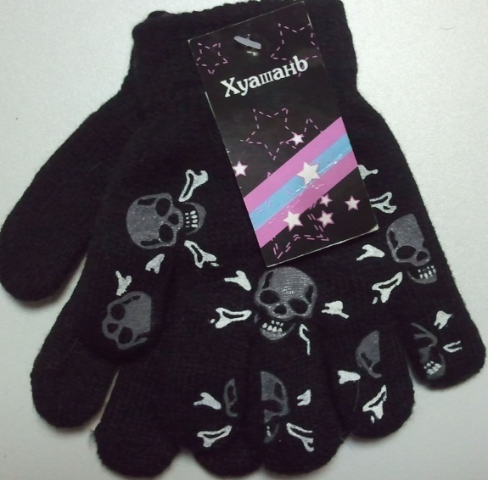
Перчатки подростковые, разные рисунки. Кол-во: 10000 шт. Цена: 55 руб.

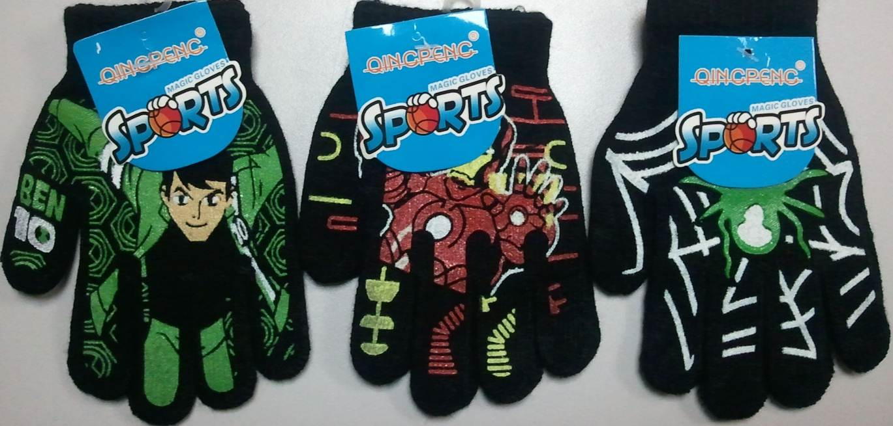
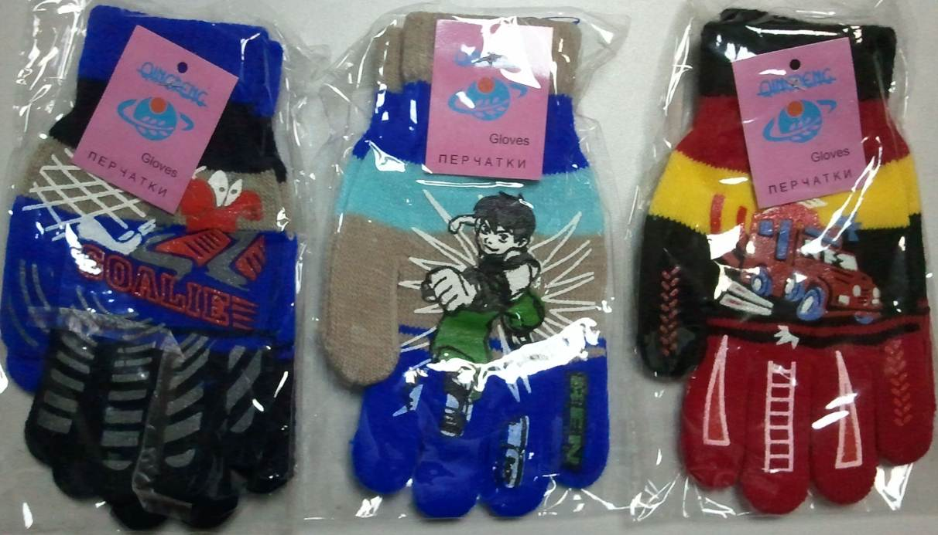
Перчатки детские, разные рисунки. Кол-во: 10000 шт. Цена: 50 руб.

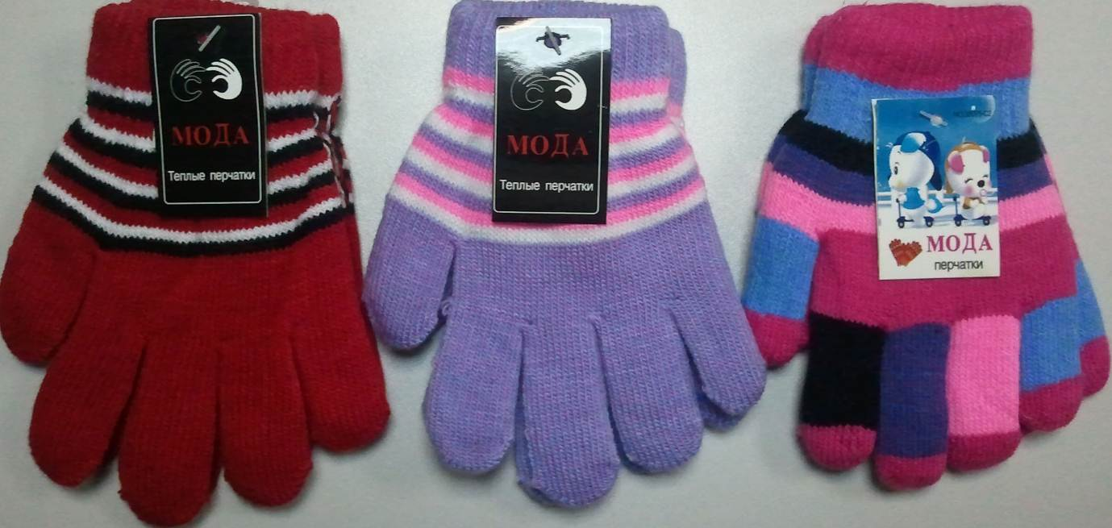
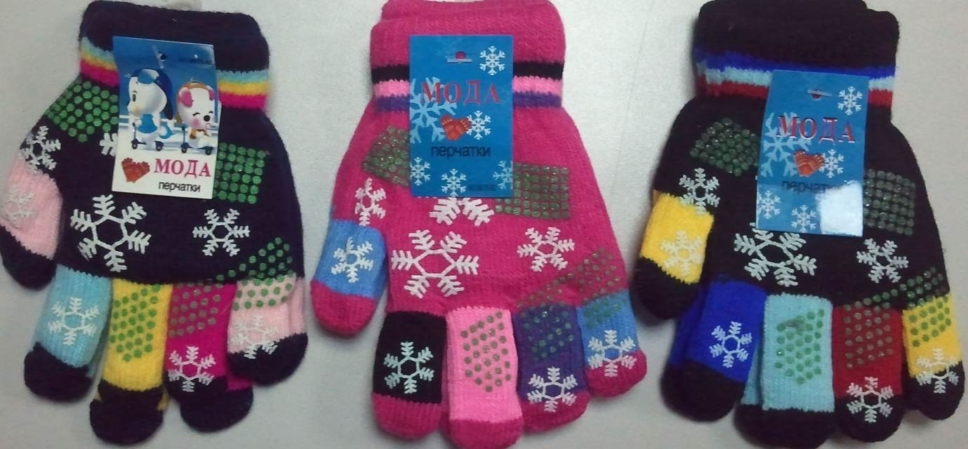
Перчатки детские двойные, разные рисунки и цвета. Кол-во: 15000 шт. Цена: 55 руб.

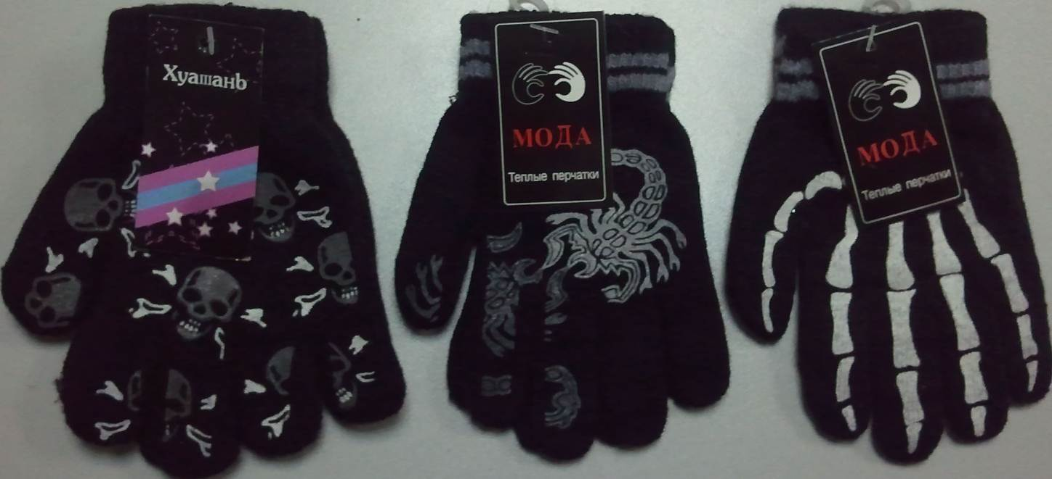
Перчатки детские, разные рисунки. Кол-во: 15000 шт. Цена: 40 руб.
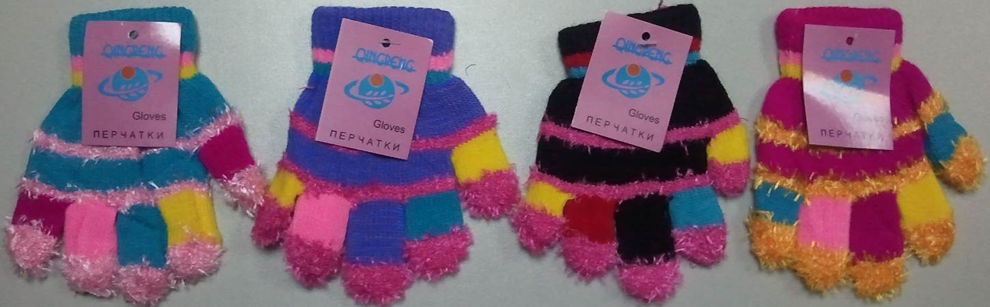
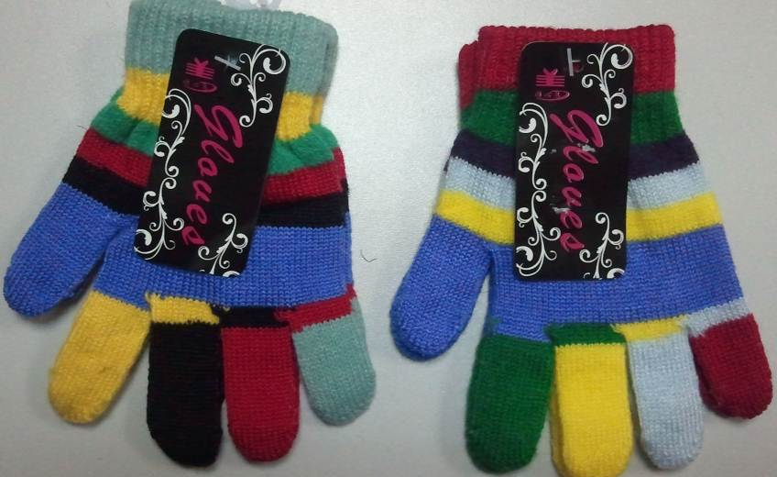
Перчатки детские, разные цвета и рисунки. Кол-во: 15000 шт. Цена: 40 руб.

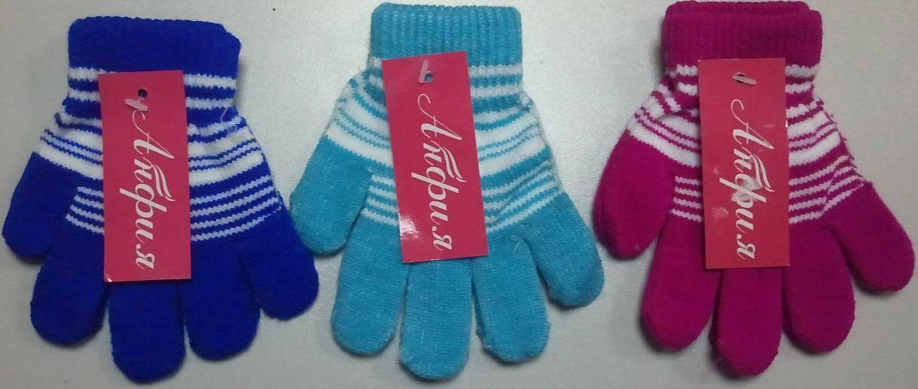
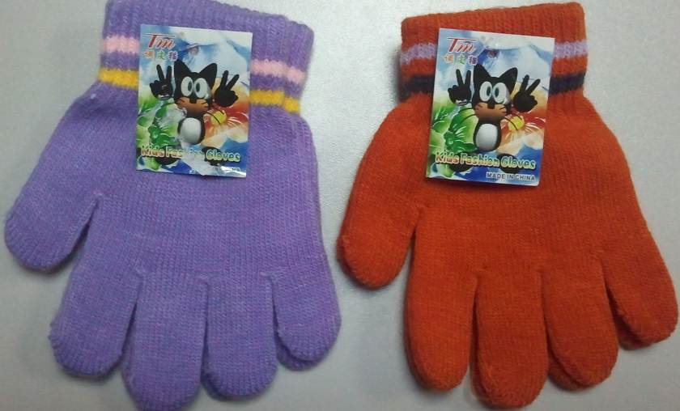
Перчатки детские, разные цвета и рисунки. Кол-во: 10000 шт. Цена: 38 руб.

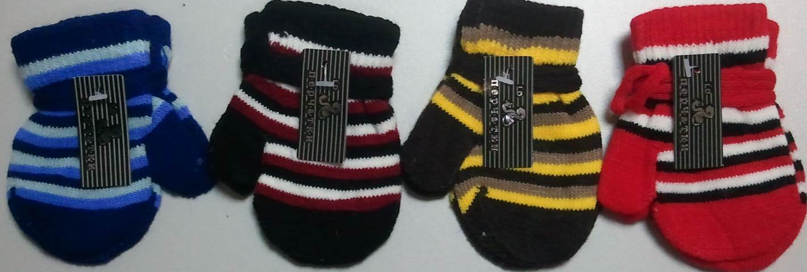
Варежки детские с веревкой, разные цвета и рисунки. Кол-во: 10000 шт. Цена: 35 руб.
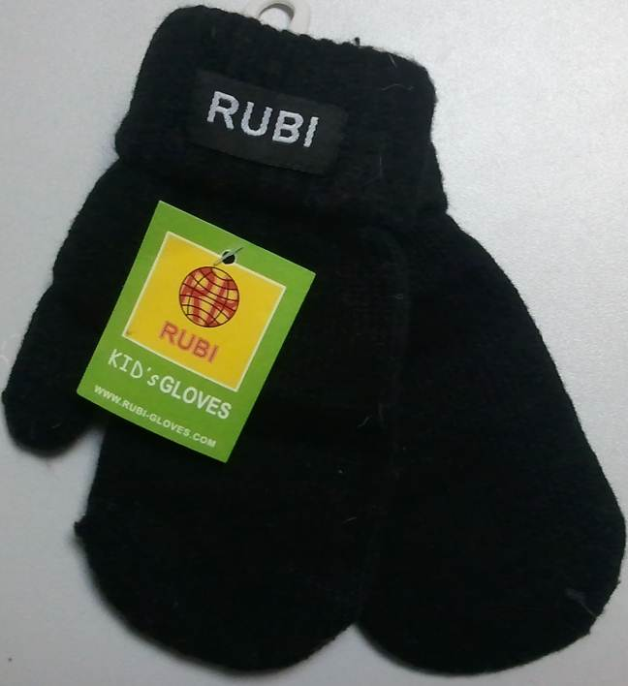
Варежки детские с начесом. Кол-во: 10000 шт. Цена: 40 руб.

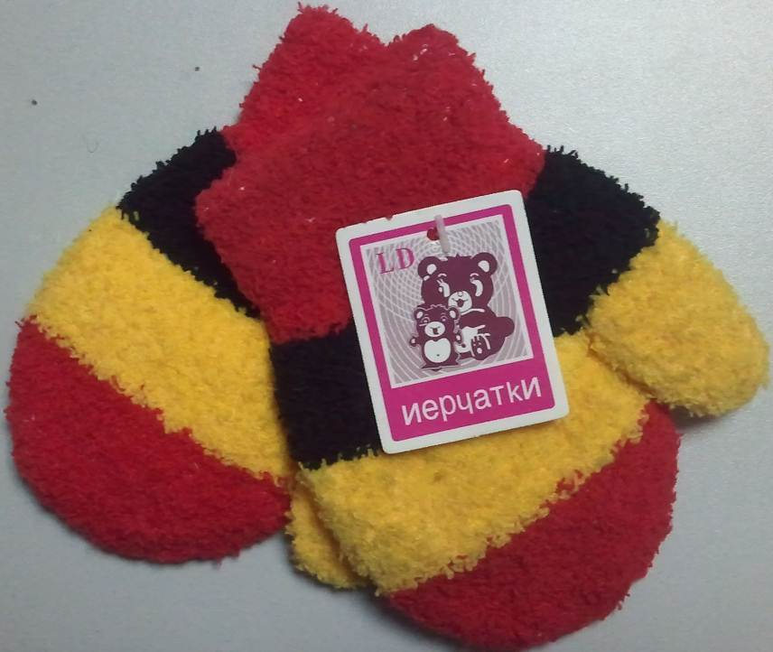
Варежки детские, разные цвета. Кол-во: 10000 шт. Цена: 40 руб.

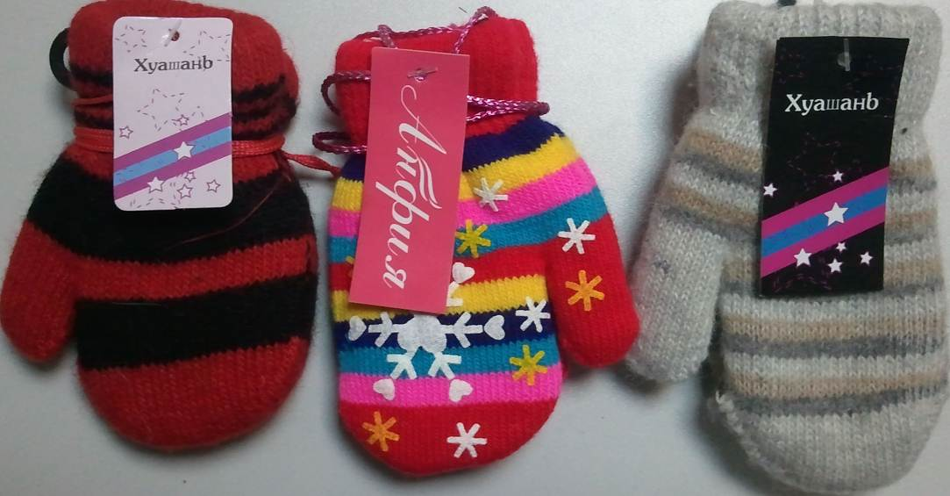
Варежки детские двойные, разные модели. Кол-во: 10000 шт. Цена: 50 руб.

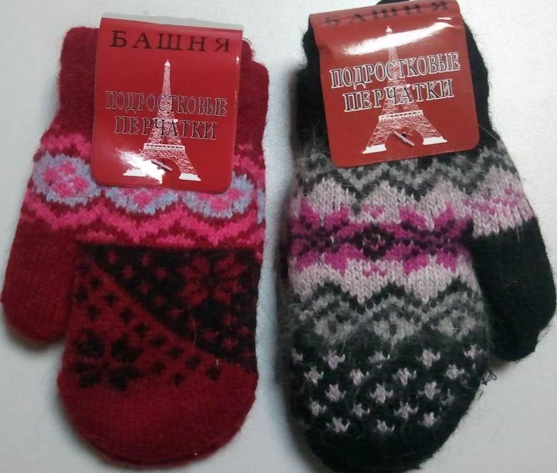
Варежки подростковые двойные, разные модели. Кол-во: 10000 шт. Цена: 55 руб.

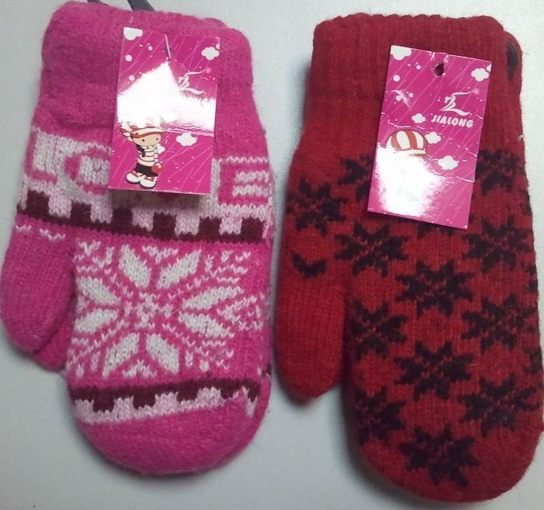
Варежки подростковые двойные, разные модели и цвета. Кол-во: 10000 шт. Цена: 60 руб.

